Государственное общеобразовательное учреждение Республики Коми

«Специальная (коррекционная) школа-интернат №7» г. Воркуты

**Социально-значимыйпроект**

**«Пульс Победы»**

Разработала: Филиппова В.В.

Воспитатель высшей категории,

пед.стаж 35 лет

2024г.

**Социально-значимый проект «Пульс Победы»**

**Цель:** формирование чувства патриотизма у подрастающего поколения.

**Задачи**:

- формировать у подрастающего поколения чувство верности Родине, готовности к его защите, выполнению гражданского долга;

- расширить и углубить знания учащихся о Великой Отечественной войне;

- формировать умения и навыки поиска нужной информации;

- воспитывать чувство гордости за свой народ, уважение к ветеранам ВОВ;

- развивать навыки самостоятельной творческой и поисковой работы;

- приобщать к историческим, культурным и нравственным ценностям, традициям своего народа.

**Вид проекта**: творческо – информационный.

**Ведущая деятельность**: поисково – познавательная.

**Срок реализации**: январь, февраль, март, апрель, май.

**По составу участников**: фронтальный (предполагается совместное участие учащихся 4 класса, учащихся кадетского класса школы №35 в конкурсе в административном здании Газпрома).

**Социальные партнеры проекта:** ООО «Газпром трансгаз Ухта»; представители ОО Совета Ветеранов; сотрудники «Воркутинского музейно-выставочного центра».

**Актуальность проблемы.**Каждый год, отмечая День Победы, мы отдаем дань глубочайшего уважения памяти героев, павших смертью храбрых на поле брани, чествуем всех, кто грудью отстоял свободу и независимость Родины. Без памяти нет будущего страны. Без памяти о Великой Отечественной войне, о великой Победе в этой войне, немыслимы ни достоинство России, ни гуманизация российского общества, потому что Великая Отечественная война - это духовный подвиг нашего народа, без которого не было бы ни нас с вами, ни России. Наш долг – хранить благодарную память.

К сожалению, за последние годы оказались нарушенными традиции патриотического воспитания детей и главные жизненные установки. Общество периодически сотрясают факты уничтожения памятников героям Великой Отечественной войны, глумления над ветеранами, марши профашистской молодежи.Новое поколение молодёжи вырастает на фильмах о боевиках и наркотиках. И как неизбежный результат – растут наркомания, пьянство и детская преступность.

На протяжении последних летнависла угроза 3-ей мировой войны. Нет такой женщины-матери, у которой бы, как от тревожного сигнала не сжималось бы сердце от слов: фашизм, бандитизм, терроризм. Сущность материнства, заложенная в каждой из нас диктует нам одно: не щади себя, но защити свое дитя от погибели во имя всего святого, не допусти новой, куда более страшной, чем все прежние войны. Тысячи тысяч матерей разных веков и народов взывали к этому. Но может быть не достаточно громким был их голос? Может не доставало решимости и единения всех матерей земли? Или никогда чаще человечеству не глядела в глаза смерть, которая не пощадит никого? А ведь у нас может оказаться слишком мало времени, чтобы защитить мир. Женщине дано природой особое свойство: ощущать матерью всей земли.И даже самая робкая из нас становится сильной, когда она встает на защиту своего ребенка, родной земли! Судьба голубой планеты в наших руках. И чтобы защитить ее, мы сегодня должны стать сильнее, чем были вчера. Во имя наших детей и внуков, мы хотим мира и счастья не только нашим детям, для мира и счастья рождаются все дети на земле. Люди будьте бдительны – берегите мир!

Обучающиеся коррекционного учреждения (с нарушением интеллекта) с самого раннего возраста нуждаются в специальных условиях обучения и воспитания. Формирование необходимого уровня адаптивности к условиям социума, готовности к жизни в обществе, к выполнению общественно – полезного труда, любви и уважения к своей стране требует усилий многих специалистов. Ребёнок с проблемами в развитии не имеет опыта общения с миром. И мы им в этом должны помочь.

В период смены общественных формаций нарушается преемственность поколений в воспитании детей, и прежде всего в сфере передачи нравственного опыта, главных жизненных установок. И наши учащиеся не испытывают чувства гордости за свою Родину, за героев победителей в Великой Отечественной Войне. Нужны новые формы, новые подходы в работе с детьми, которые вызывали бы эмоциональные переживания, интерес к изучению истории, желание помогать ветеранам войны и труда, чувство благодарности за Победу. Дети должны знать, что война – это смерть, кровь, убийства, голод, холод, разруха, потеря родных и близких людей. Проектная деятельность – как раз та форма работы, которая обеспечивает новые подходы в патриотическом воспитании.

Создание проекта «Пульс Победы» направлено на работу по воспитанию чувства гордости за свой народ, формирование любви к своей Родине, дает учащимсязнания о важных исторических фактах войны. Реализация проекта позволяет задействовать различные виды детской деятельности, предполагает привлечение детей к изучению знаменательных дат Великой Отечественной войны.

Проект призван включить детей в творческую, социальную деятельность по подготовке к празднику и конкурсу, обеспечить их интерес и готовность участвовать в праздничных мероприятиях. Мы должны передать молодому поколению эстафету памяти, показать учащимся величие и самоотверженность подвига советских людей, завоевавших Победу.

**Гипотеза:** память о Великой Отечественной войне будет сохранена потомками, если каждый человек будет помнить о событиях войны, о подвигах своих прадедов; каждый гражданин должен быть патриотом своей Родины.

**Этапы реализации проекта:**

**I этап - проектный:**

1.Определение темы проекта.

2. Составление плана основного этапа проекта.

3. Опрос учащихся.

4. Рассматривание иллюстраций, книг о ВОВ.

**II этап – практический:**

1.Просмотр кинофильма «Спасти Ленинград».

2. Лекция об истории оружия времен ВОВ и современном оружии (показ экспонатов оружия) представителями ОО Совета Ветеранов Дьяконова А.А., Гуськова Р.О., Бородина М.И., клуба «Северная земля».

3. Встреча с блокадницами Ленинграда Боровиковой Р.Н. и Микулиной Ф.С.

4. Обучающая игра по военно-патриотическому воспитанию «Солдатские судьбы», созданная научным сотрудником МБУК «Воркутинского музейно-выставочного центра» Колпаковым Федором Николаевичем.

5. Экскурсия в музейно-выставочный зал военной истории «Рубеж», которым руководит инспектор ОПДН, лейтенант полиции Дмитрий Кицак.

6. Концерт в социальном центре защиты пожилых людейс программой к Дню Победы.

7. Разучивание стихов о войне, изготовление подарков (самостоятельно)

8. Разучивание песни для концертного номера «Прадед мой домой с войны вернулся» (свободное время)

9.Встреча с малолетней узницей концлагеря Малашенковой Н.П.

10. Возложение цветов к памятнику на площади Победы.

11. Посещение ветеранов на дому с поздравлениями.

12. Конкурс на знание фактов и исторических событий ВОВ, памятников героям ВОВ в административном здании Газпрома при участии учащихся из детского дома, юнармейцев и кадетов.

13.Участие в параде Победы и в Бессмертном полку.

**III этап – рефлексивно-обобщающий:**

1.Рефлексивный классный час «Будем помнить».

2. Презентация проекта «Пульс Победы».

**Структура проекта:**

|  |  |  |  |
| --- | --- | --- | --- |
| **Этапы работы над проектом** | **Цели и задачи** | **Деятельность педагога** | **Деятельность учащихся** |
| **1.Погружение в проект.** | **Цель:** подготовка учащихся к проектной к проектной деятельности  **Задачи:**определить проблемы, темы и цели проекта в ходе совместной деятельности педагога и учащихся. | Предлагаю учащимся возможные темы проекта. Пробуждаю интерес к теме проекта о ВОВ.  Помогаю сформулировать:  – *проблему проекта*: как подготовиться к «празднику со слезами на глазах»; что хотим узнать, сделать (все идеи детей записывает на доске);– *цель:* подготовиться и принять участие в празднике Дня Победы;  – *задачи*: узнать о войне из рассказов очевидцев, подготовить подарки для ветеранов, разучить песню, стихи, изучить знаменательные даты, памятники героям ВОВ.  Мотивирую учащихся к обсуждению, созданию проекта.  Организую поиск оптимального способа достижения поставленных целей проекта.  Консультирую учащихся при постановке цели и задач, при необходимости корректирую их формулировку.Формирую проектные умения определять проблемы, целеполагания. | Обсуждают проблему проекта с педагогом. Осуществляют вживание в ситуацию.  Получают дополнительную информацию.  Ищут оптимальный способ решения проблемы проекта, достижения цели проекта.  Формулируют совместно с учителем цель и задачи проекта.  Выполняют творческие задания проекта. |
| **2.Планирование деятельности.** | **Цель:**пошаговая разработка проекта с указанием перечня конкретных действий и сроков.  **Задачи:**– определить источники информации, мероприятий проекта, результатов работы над проектом, сроков;  – установить процедуру и критерии оценки процесса и результатов.  -формировать проектные умения  планирования деятельности | 1.Направляю процесс поиска информации учащимися (при необходимости помогаю определить круг источников информации, рекомендую экспертов).  2.Предлагаю учащимся варианты мероприятий в рамках проекта, последовательность и сроки их проведения, организую обсуждение:  – узнать о войне от очевидцев (встречи с ветеранами войны и узником концлагеря);  –подготовить ветеранам подарки;  – принять участие в параде Победы;  -изучить исторические факты и события ВОВ;  -познакомиться с памятниками героям войны, в каких городах установлены.  3.Просмотр кинофильма «Спасти Ленинград».  4. Обучающая игра «Солдатские судьбы».  5.Знакомство с экспонатами военного времени.  6.Организую процесс контроля (самоконтроля) разработанного плана деятельности. | Осуществляют:  •планирование деятельности в проекте;  •выбор формы и способа получения информации;  •принятие решения по срокам проведения мероприятий. Продумывают результаты деятельности в проекте.  Выполняют творческие  задания проекта.  Проводят оценку (самооценку) результатов данного этапа. |
| 3**.Осуществление деятельности по реализации проекта**. | **Цель:** реализация мероприятий проекта в соответствии с планом.  **Задачи:**–подготовить и реализовать совместно с учащимися мероприятия проекта;  – организовать коллективную, групповую и индивидуальную деятельности детей;  – организовать сотрудничествовзрослых и детей в проекте. | 1. Обеспечиваю необходимыми источниками информации. Организую поиск информации об исторических событиях, значимых датах, (индивидуальная и коллективная работа).  2. Провожу проверку выполнения самостоятельныхработ (подарки, стихи) творческих заданий (разучивание песни – с педагогом).  3. Организую коллективное участие в параде Победы и возложение цветов к памятнику.  4. Организую встречу с блокадницами Ленинграда и узником концлагеря.  5. Организую коллективную игру «Солдатские судьбы» во главе с Колпаковым Ф.Н.  6.Организую просмотр фильма о ВОВ.  7.Организую посещение соц.защиты с концертной программой совместно с детьми 8 класса.  8.Организую встречу с Советом Ветеранов г.Воркуты.  Наблюдаю, советую, косвенно руковожу деятельностью, отвечаю на вопросы учащихся при выполнении заданий проекта.  Формирую проектные умения по поиску и получению информации из различных источников.  Организую обсуждение результатов проведения каждого мероприятия. Размещаю на сайте для информирования родителей. | Работают коллективно, в группах, парах, индивидуально. Знакомятся с историческими фактами, датами, памятниками;  Знакомятся с оружием времен войны, военной формой, атрибутикой.  Участвуют в конкурсе на знание исторических дат, фактов на территории Газпрома;  встречаются с блокадницами Ленинграда, узницей концлагеря.  Выполняют творческие  задания проекта.  Получают при необходимости помощь и консультации педагога.  Участвуют в игре «Солдатские судьбы».  Посещают ветеранов с поздравлениями на дому.  Участвуют с классом или родителями в праздничных мероприятиях 9 Мая.  Участвуют в обсуждении результатов проведенных мероприятий, делятся впечатлениями. |
| **4.Оценка результатов проекта и деятельности в проекте.** | **Цель**: подведение итогов реализации проекта, оценка результатов.  **Задачи:**-оценить результаты проекта и деятельности в проекте;  – организовать процесс самооценки. | Организую самооценку проектной деятельности по пунктам:  – результат;  –эмоциональное состояние;  – мероприятияпроекта;  – работа в проекте;  – уровень интереса.  Организую обсуждение коллективной деятельности, а также вклада каждого ученика в реализацию проекта (помогаю заметить вклад каждого ученика), словесно поощряю отличившихся учащихся.  Формирую проектные умения по самооценке проектной деятельности. Итоговый просмотр презентации «Пульс Победы». | Участвуют в итоговом классном часе «Будем помнить»:  проводят самооценку проекта;  дают оценку коллективной деятельности всего класса, вклада каждого ученика в проект (обозначив, что не получилось, а что особенно запомнилось)  Смотрят результат своей проектной деятельности. |

**Результаты проекта:**

- повышение интереса к истории страны;

- выявление учащихся, способных к творческой, исследовательской деятельности;

- организация привлекательной формы досуга учащихся, которая способствует профилактике асоциального поведения;

- привлечение к различным формам гражданско-патриотического воспитания всей семьи (открытые занятия, встречи с ветеранами, исследовательская, творческая работа и пр.);

- повышение интереса к истории страны.

**Дальнейшее развитие проекта:**Вперспективе планирую продолжать работу по ознакомлению учащихся с героическими страницами истории нашей страны, восстанавливать утраченные связи междупоколениями, формировать патриотические чувства, привлекать родителей и общественные организации к участию в воспитании патриотов своей Родины.

**Литература:**

1. «Хлеб блокадного Ленинграда» О.В.Афанасьев, 2005г.
2. «Памятник хлебу и мужеству людей в Санкт-Петербурге» М.К.Смирнова, 2007г.
3. «Имя твое бессмертно» М.В.Григорьева, А.О.Добронравова, В.Н.Флексер, 1976г. Издательство политической литературы, Москва.

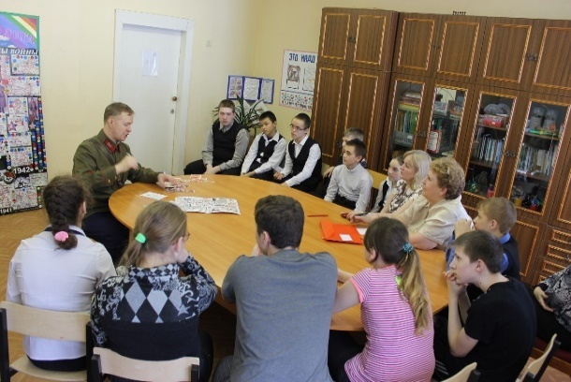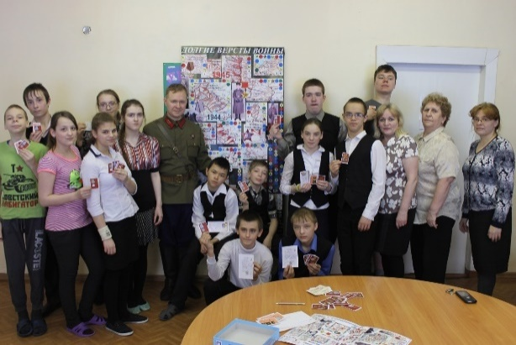

Встреча с Малашенковой Н.П.: Выставка оружия ВОВ: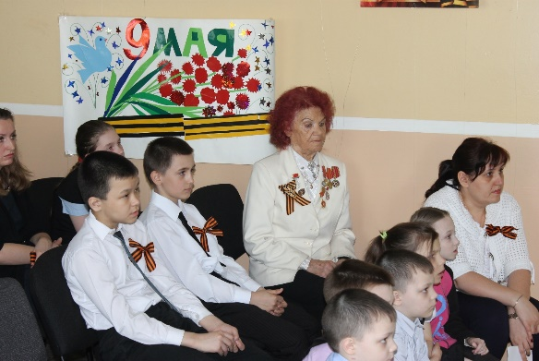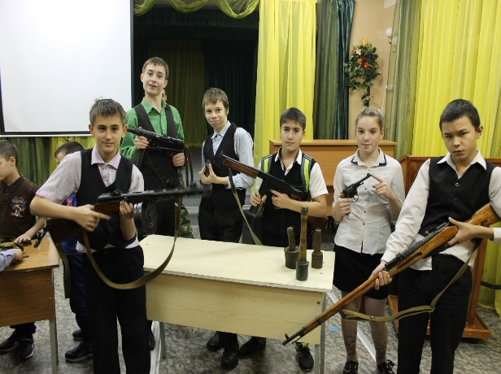

Поздравление пожилых людей в соц.защите к Дню Победы: